1. **Fitur yang masih error :**

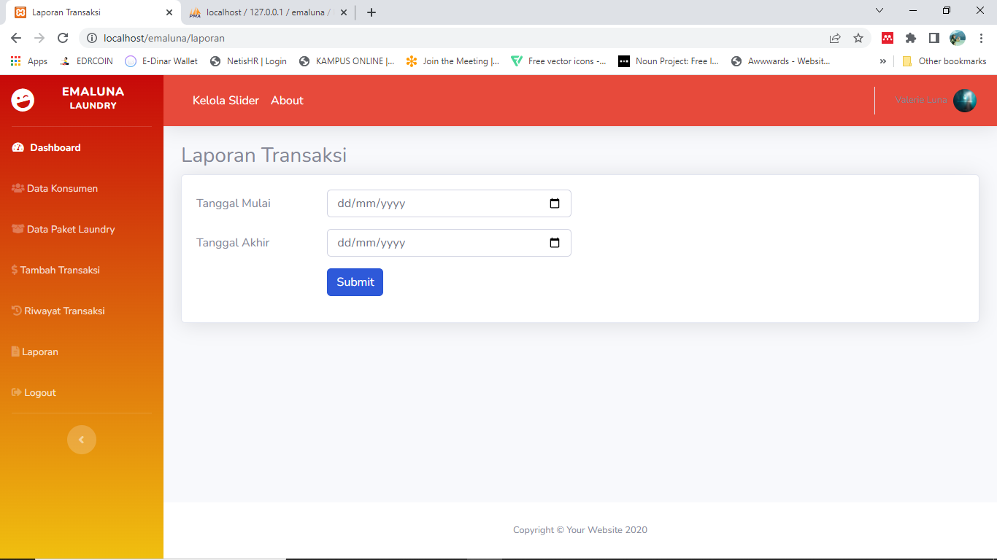

* Ketika di Submit terjadi error, sehingga tidak tampil daftar laporan dan tidak dapat mencetak laporan transaksi.

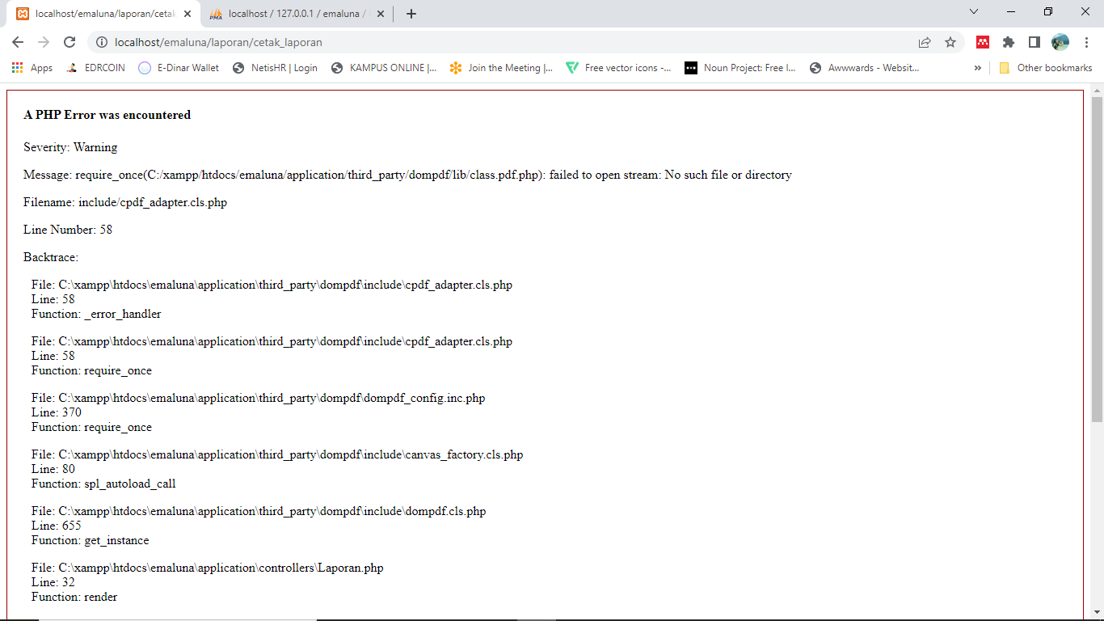

1. **Fitur yang ingin ditambah :**

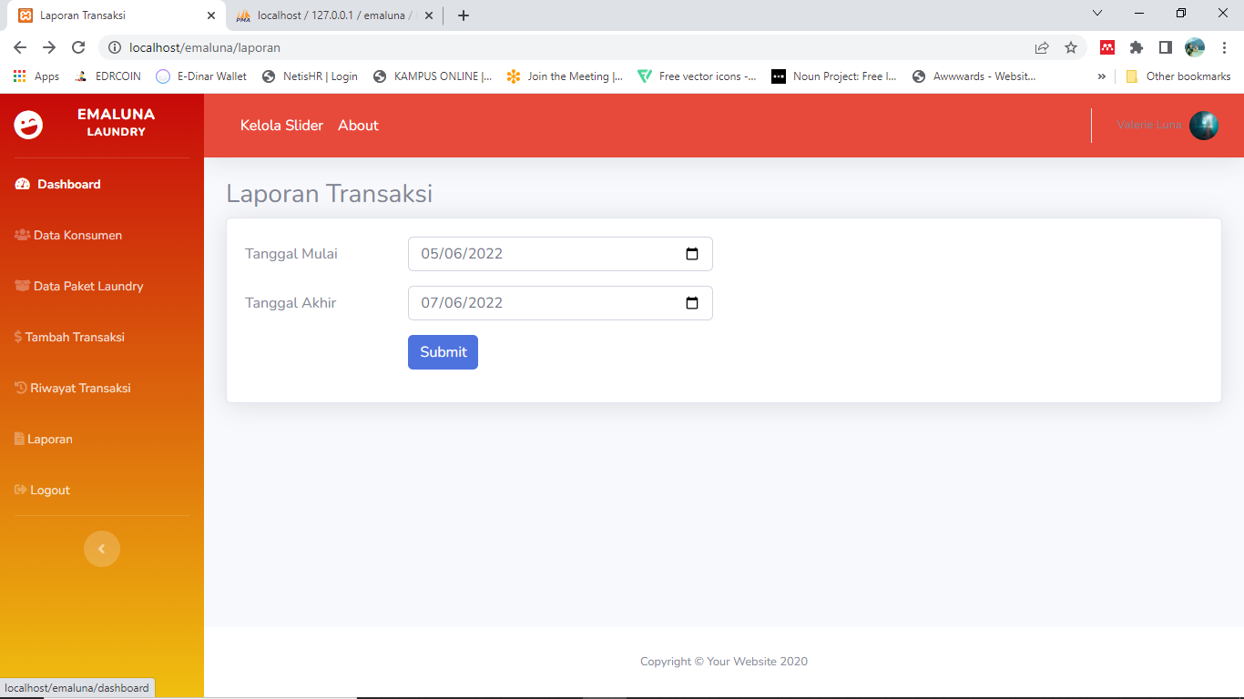

* Ingin menambah adanya fitur **PENGELUARAN OPERASIONAL** disebelah kiri**,** yang nantinya fungsinya seperti Laporan Transaksi yang bisa dicetak.

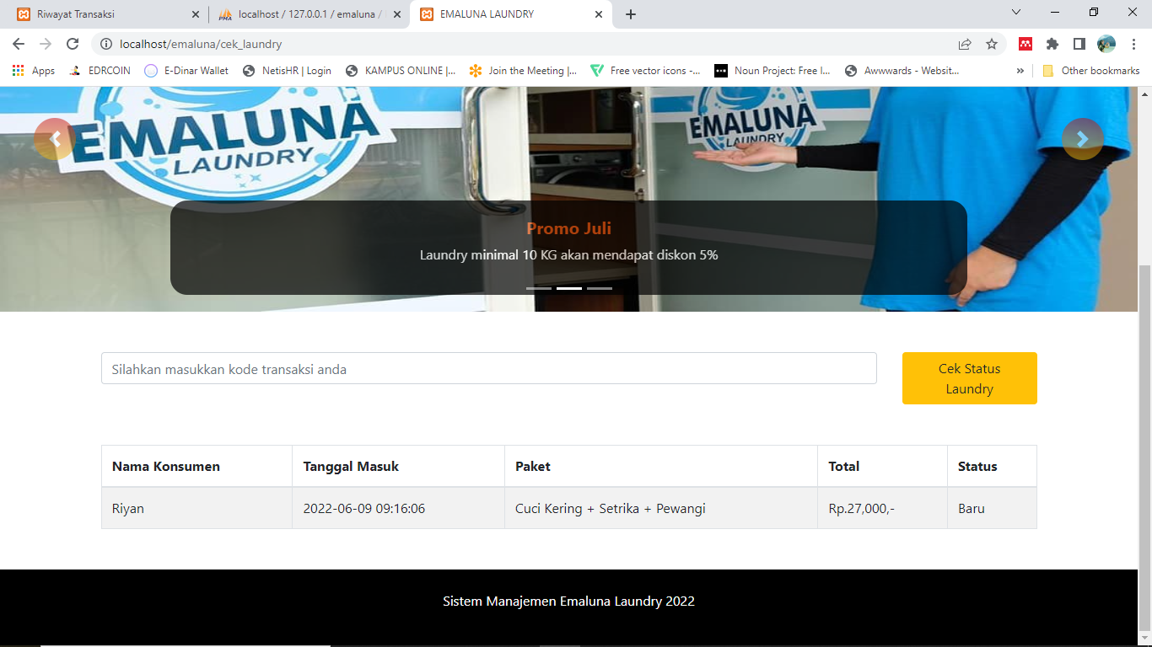

* Setelah cek status laundry ingin menambah adanya fitur **‘AJUKAN PENGANTARAN LAUNDRY’** untuk memudahkan pelanggan jika tidak bisa ambil laundry yang sudah selesai. Nantinya pengantaran laundry diantar oleh karyawan laundry dengan adanya biaya yang terjangkau. Dan pengantaran akan menuju ke alamat yang tertera saat transaksi awal.